BREVET DE TECHNICIEN SUPÉRIEUR

SYSTÈMES PHOTONIQUES

ÉPREUVE E4 : ÉTUDE D’UN SYSTÈME OPTIQUE

SOUS-ÉPREUVE E42 : Conception et industrialisation d’un système optique

SESSION 2024

Durée : 3 heures Coefficient : 2

**Matériel autorisé** : L’usage de tout modèle de calculatrice, avec ou sans mode examen, est autorisé.

**Constitution du sujet :**

* **Document Questionnement Réponses à rendre** *(mise en situation et questions à traiter par le candidat)*
  + **Mise en situation**…………………………………… Pages 1 à 2
  + **PARTIE 1** …………………………………………… Pages 2 à 6
  + **PARTIE 2** …………………………………………… Page 6 à 18
  + **PARTIE 3** ………………………………………… Pages 19 à 24

**Les différentes parties du sujet sont indépendantes et peuvent être traitées dans un ordre indifférent.**

* **Documents Techniques (DT1 à DT13)**…………….. Pages 25 à 37

Le sujet complet est composé de 37 pages en tout.

Dès que le sujet vous est remis, assurez-vous qu’il est complet.

**DOCUMENT QUESTIONNEMENT REPONSES DQR1**

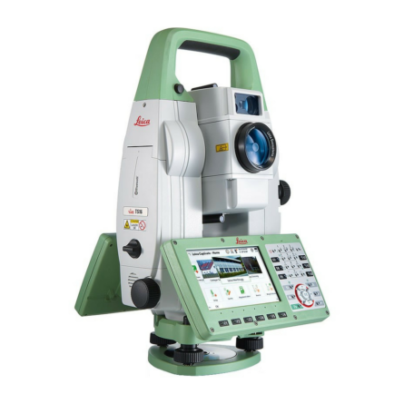***Mise en situation***

Le tachéomètre est un appareil utilisé par les géomètres, servant à mesurer les angles horizontaux et verticaux entre deux cibles, ainsi que la distance entre ces cibles. Les mesures prises permettent de caractériser un triangle géodésique et donc d'établir une carte ou un plan. Le modèle étudié est la station totale TS16 de Leica dont les fonctions principales sont décrites dans le **DT1**.

## Principe de mesure.

Le tachéomètre est mis en station au dessus d'un point remarquable (***Psta***). Il est à une hauteur ***hi*** du sol. Un deuxième opérateur tient une cible fixée sur une canne à une hauteur ***hr*** d'un des points à mesurer (***Pmes***). Le géomètre vise la cible et lance la mesure des angles ***Hz*** (horizontal), ***V*** (vertical) et de la distance ***Di***.

En mesurant plusieurs points et notamment un point connu (point géodésique ou déjà répertorié), il est possible de déterminer les positions et l'altitude de chaque point mesuré par triangulation et donc d'établir une carte avec les distances et courbes de niveaux (altitudes).

| Les angles ***Hz*** et ***V*** sont déterminés par calcul à partir de la lecture de deux codeurs absolus.  La distance ***Di*** est mesurée par l'EDM (distancemètre). On mesure le temps aller/retour mis par des ondes émises par un laser coaxial à la lunette puis réfléchies sur la cible (principe du temps de vol). | schema-principe.png | ***Psta*** *: point de mise en station*  ***Pmes*** *: point mesuré*  ***Direction horizontale de référence****: direction choisie par le géomètre servant de référence pour l'angle horizontal Hz*  ***Hz*** *: Angle Horizontal autour de Z0*  ***V*** *: Angle Vertical autour de x*  ***Di*** *: Distance inclinée*  ***Dh*** *: Distance horizontale*  ***hi*** *: Hauteur de l'instrument*  ***hr*** *: Hauteur du réflecteur* |
| --- | --- | --- |

Les nivelles électroniques (incluses dans le compensateur) permettent de déterminer les inclinaisons résiduelles de l'appareil, de corriger les lectures circulaires ainsi que de calculer les distances horizontales ***Dh*** ainsi que le dénivelé à partir de la distance inclinée mesurée.

## Eléments étudiés dans le sujet

Le tachéomètre est un système très complet. Nous limiterons l’étude à trois fonctions :

* Partie 1 : régler l’horizontalité du tachéomètre avec l’étude de son influence sur la qualité des mesures. Le principe de réglage de l’horizontalité est décrit dans le **DT3**.
* Partie 2 : aligner la lunette avec la cible. Dans cette partie, nous étudierons le réglage manuel et mécanisé à l’aide de la molette et de son encodeur (cf. **DT2**). Seule l’étude de la rotation autour de l’axe vertical (Z0) sera analysée.
* Partie 3 : mesurer l’angle horizontal. L’alignement suivant l’axe vertical (Z0), permet de mesurer l’angle horizontal (Hz) à l’aide d’un codeur optique dont le principe est décrit dans le document **DT8**.

**PARTIE 1 : Régler l’horizontalité du tachéomètre et qualité des mesures. (5 points – Durée conseillée : 45 min)**

La qualité des mesures est directement liée au réglage de l’horizontalité du tachéomètre lors de sa mise en station. Le but de cette partie est de vérifier si les éléments de réglage et mesure peuvent garantir une qualité suffisante.

|  |  |
| --- | --- |
| Question 1.1 | **Rechercher** dans le dossier technique et **convertir** en seconde d’arc si nécessaire :   * La sensibilité de la nivelle sphérique (niveau à bulle) * La résolution des nivelles électroniques * La plage de calage du compensateur * La résolution avec compensateur |
| DT4 |

La qualité de la mesure de distance est composée d’une valeur fixe en mm, ajoutée à une valeur proportionnelle à la distance en PPM de mm (Partie Pour Million de mm).

|  |  |
| --- | --- |
| Question 1.2 | A l’aide de la « résolution avec prisme » de l’EDM (distance-mètre) indiquée dans le dossier technique**, justifier** que la résolution attendue est proche de 6 mm pour une mesure de distance de 3500 m |
| DT4 |

Le réglage mécanique de l’horizontalité est obtenu grâce aux vis calantes de l’embase (cf. **DT3**). Elles permettent de placer l’appareil dans un plan proche de l’horizontal.

L’embase peut être modélisée de la façon suivante :

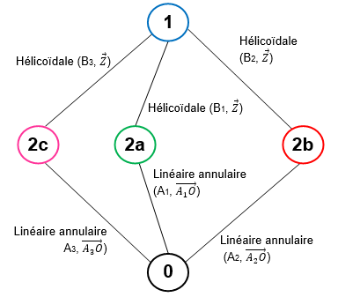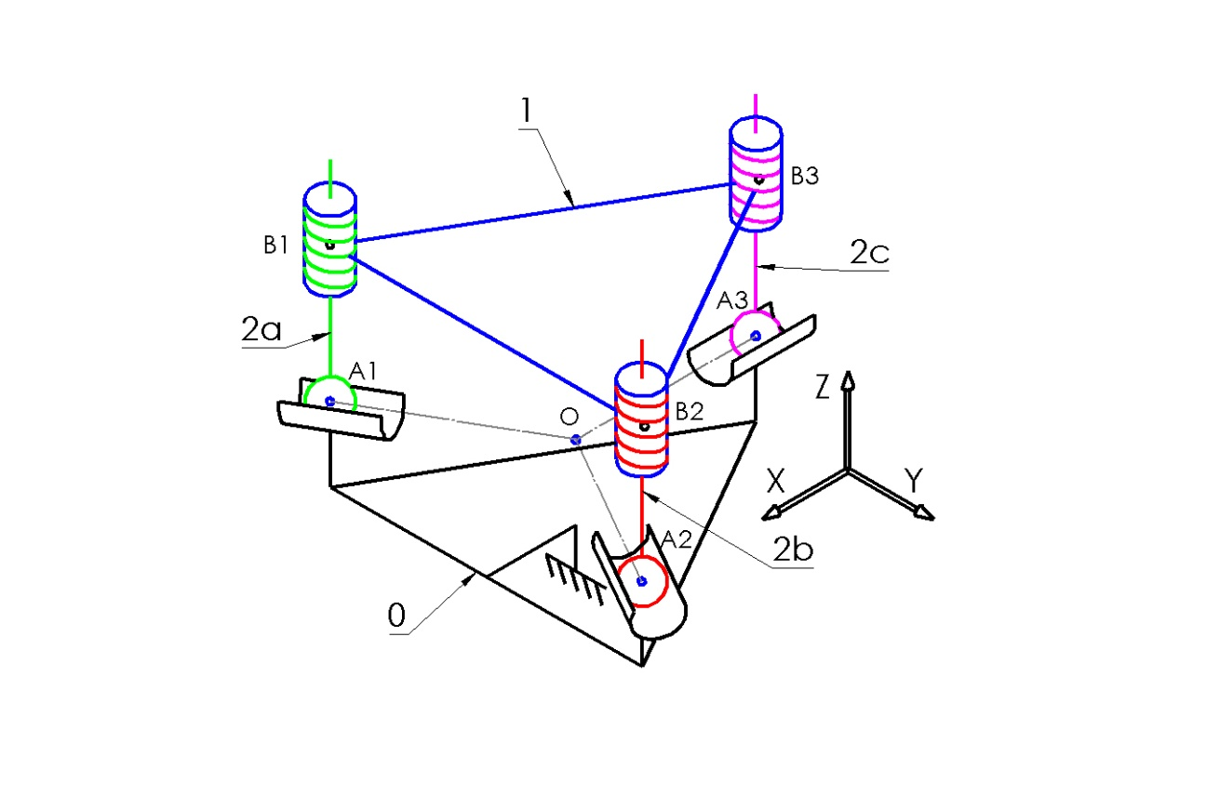

Le but de cette partie est de vérifier la qualité du réglage mécanique de l’angle α autour de l’axe x. Le réglage de l’angle autour de l’axe y ne sera pas étudié.

3

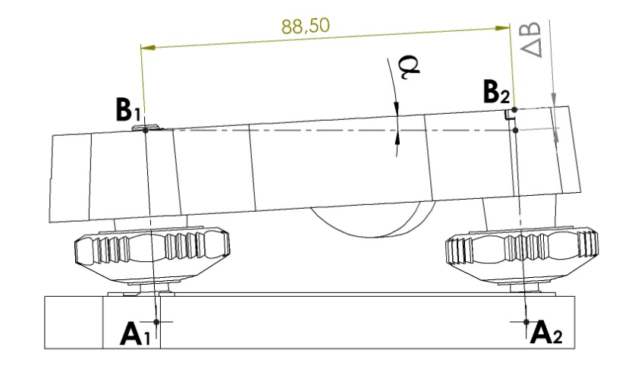

|  |  |
| --- | --- |
| Question 1.3 | **Rechercher** dans le dossier technique le pas des vis calantes. |
| DT4 |

|  |  |
| --- | --- |
| Question 1.4 | Au début, les distances $\overline{A_{1}B_{1}}$ et $\overline{A_{2}B_{2}}$ sont égales. Pour un tour de la vis calante 2, **déterminer** l’élévation ΔB du point B2 sur l’axe (A2B2) et **calculer** la valeur de l’angle α pour un tour de vis calante. |
|  |

Le réglage mécanique de l’horizontalité à l’aide des vis calantes a une limite. Afin d’améliorer la qualité des mesures, le système est équipé d’un compensateur optoélectronique dont le rôle est de mesurer l’angle résiduel δα. Le système intègre ce décalage dans les mesures de distance et d’angle.

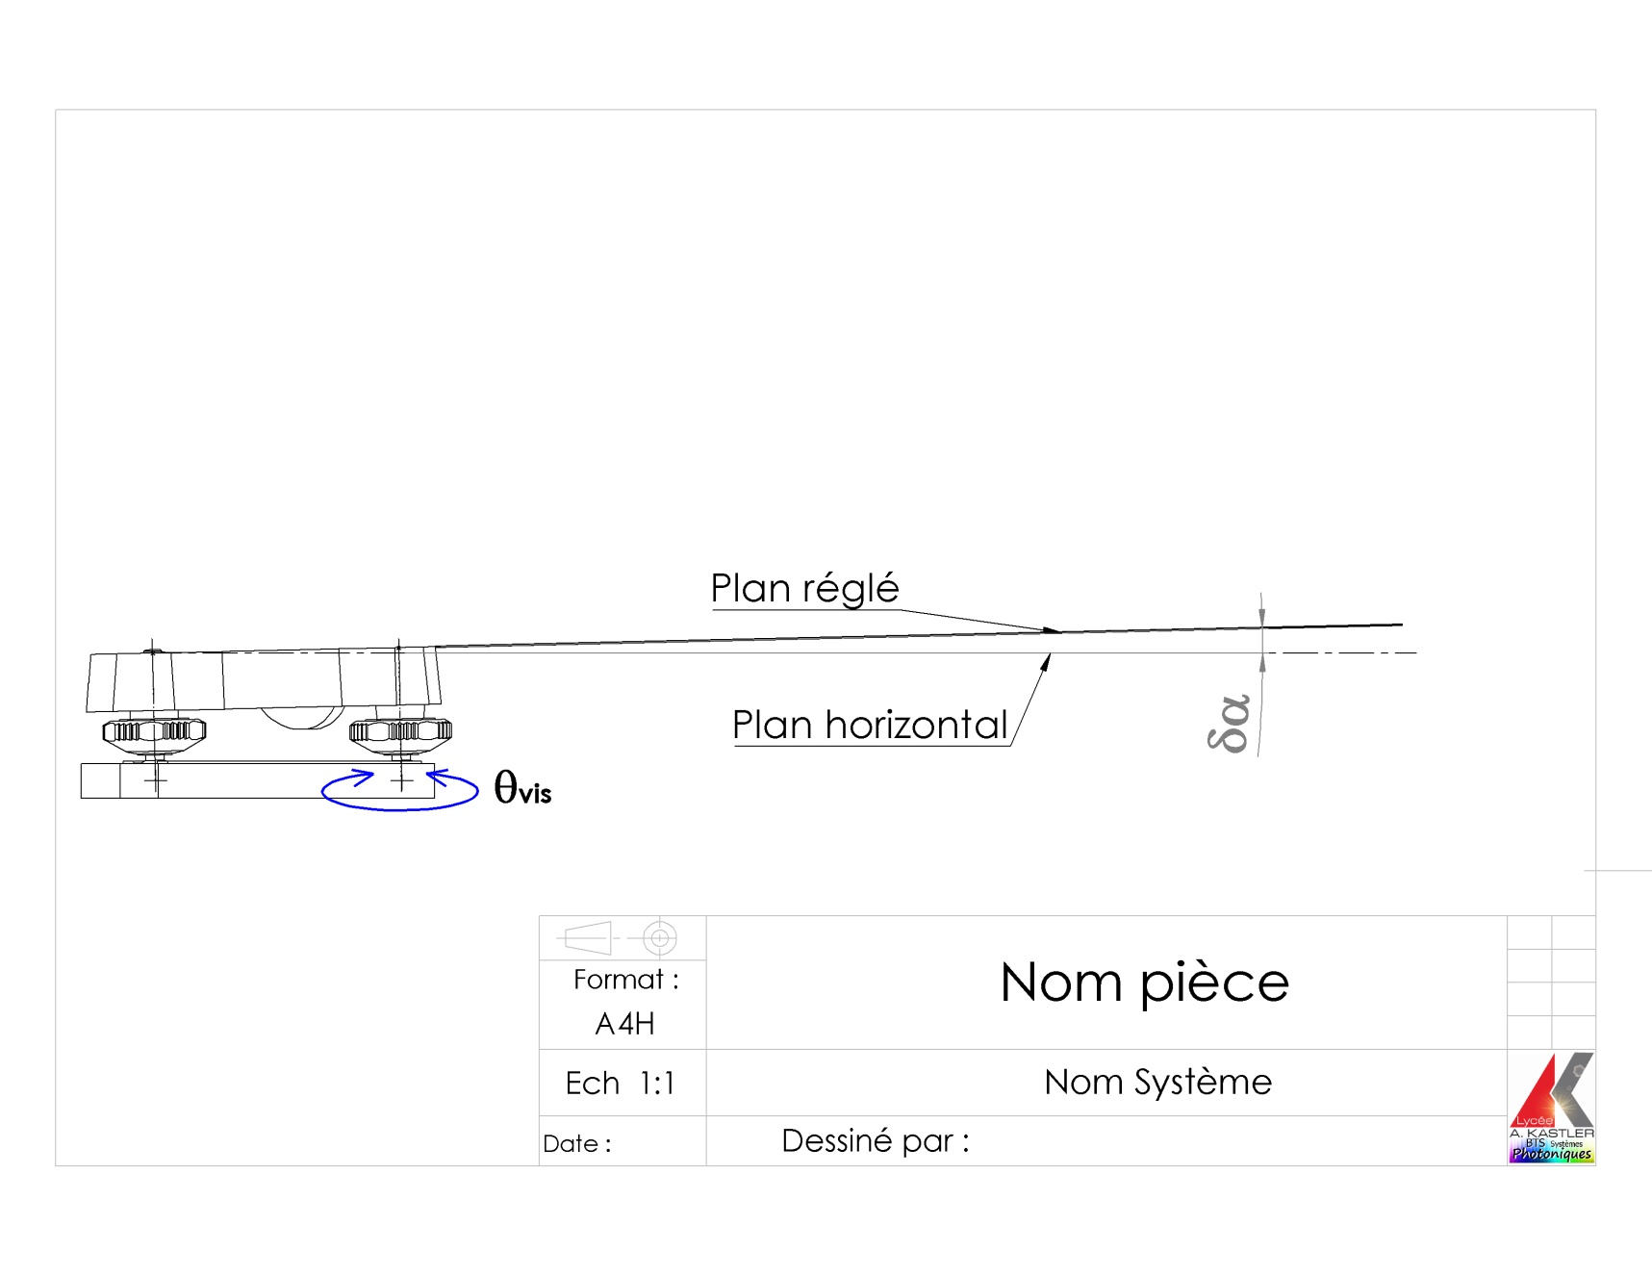

**DOCUMENT QUESTIONNEMENT REPONSES DQR2**

L’équation permettant de calculer l’angle de rotation θvis pour corriger un angle δα est la suivante :

θvis  (angles en degrés).

Pour atteindre la résolution des nivelles électroniques (de l’ordre de 0,00056°) il faudrait pouvoir régler manuellement les vis calantes avec un angle θvis inférieur à 0,44°. Ce qui semble impossible par réglage manuel.

Pour que le compensateur puisse mesurer l’angle résiduel, il faut que l’embase soit réglée avec un angle inférieur à la plage de calage du compensateur, soit 0,067°.

|  |  |
| --- | --- |
| Question 1.5 | **Calculer** l’angle θvis pour atteindre cet angle δα de 0,067°. **Conclure** sur la possibilité d’atteindre cet angle par réglage mécanique à l’aide des vis calantes. |
|  |

|  |  |
| --- | --- |
| Question 1.6 | A partir de vos résultats et des données du document (**DT4 bis**) **conclure** sur l’utilité du compensateur et **proposer** des paramètres mécaniques que l’on peut modifier sur l’embase pour améliorer, si besoin, la qualité du réglage m*é*canique de l’angle δα. |
| DT4bis |

**PARTIE 2 : Aligner la lunette avec la cible (8 points – Durée conseillée : 75 min)**

Pour réaliser les mesures, la lunette du tachéomètre doit être alignée avec la cible. L’alignement peut se faire de trois manières différentes. Le but de cette partie est de dimensionner et choisir certains composants répondant aux besoins.

La lunette du tachéomètre doit être orientée vers la cible suivant 2 axes. Il existe 3 méthodes différentes :

* Alignement automatique par suivi de la cible : le mécanisme repère la cible et aligne la lunette automatiquement (nécessite le module ATR plus).
* Alignement mécanisé : l’opérateur tourne la molette pour contrôler le moteur qui actionne l’axe choisi. C’est l’opérateur qui vise la cible.
* Alignement manuel : l’opérateur donne une direction approximative à la lunette en agissant manuellement sur le bâti du tachéomètre. Cette méthode ne permet pas un alignement de la lunette mais permet d’atteindre rapidement la direction approximative.
* **Alignement en mode manuel**

Nous étudierons ici uniquement le déplacement de l’axe vertical du tachéomètre (cf. **DT2**).

L’ensemble peut être modélisé par le schéma cinématique ci-après :

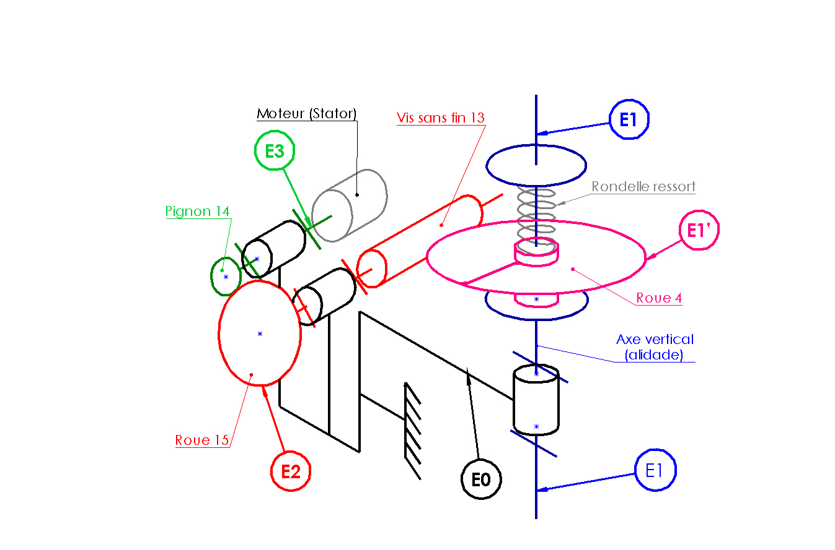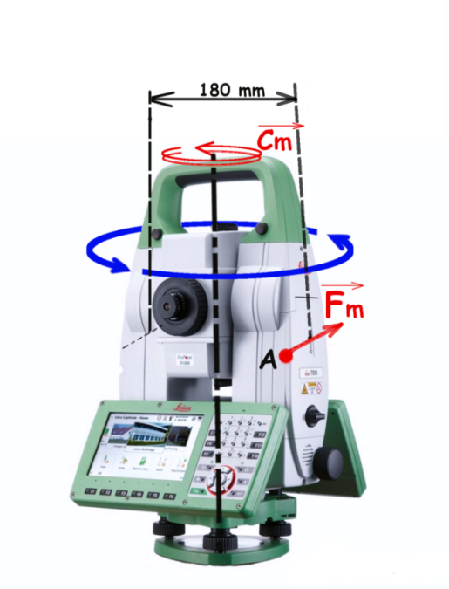

En mode mécanisé, la rotation de l’axe vertical (E1) est obtenue à l’aide du moteur qui agit sur (E1’). L’action de la rondelle ressort provoque l’adhérence de (E1’) sur (E1) qui sont alors en liaison complète.

En cas d’action manuelle sur le côté du tachéomètre, l’effort Fm va créer un moment Cm autour de l’axe Z. Ce qui va engendrer le débrayage de la liaison complète entre (E1) et (E1’) qui seront alors en liaison pivot. On peut donc agir directement sur (E1) qui n’est plus en lien avec le moto-réducteur (cf. **DT2**).

* **Choix de la rondelle ondulée élastique (9)**

|  |  |
| --- | --- |
| Question 2.1 | La transmission roue (4) et vis sans fin (13) rend le mécanisme irréversible. **Expliquer** le terme de système irréversible et **justifier** alors pourquoi il est impossible de manœuvrer manuellement le tachéomètre sur son axe vertical sans débrayer la liaison complète entre E1 et E1’ |
| DT6 |

|  |  |
| --- | --- |
| Question 2.2 | Sur la figure ci-après, **définir** et **repasser** avec des couleurs différentes les 2 surfaces de mise en position (MIP) entre l’ensemble E1 et E1’. **Expliquer** comment est réalisé le maintien en position (MAP) de cette liaison. |
| DT5 |

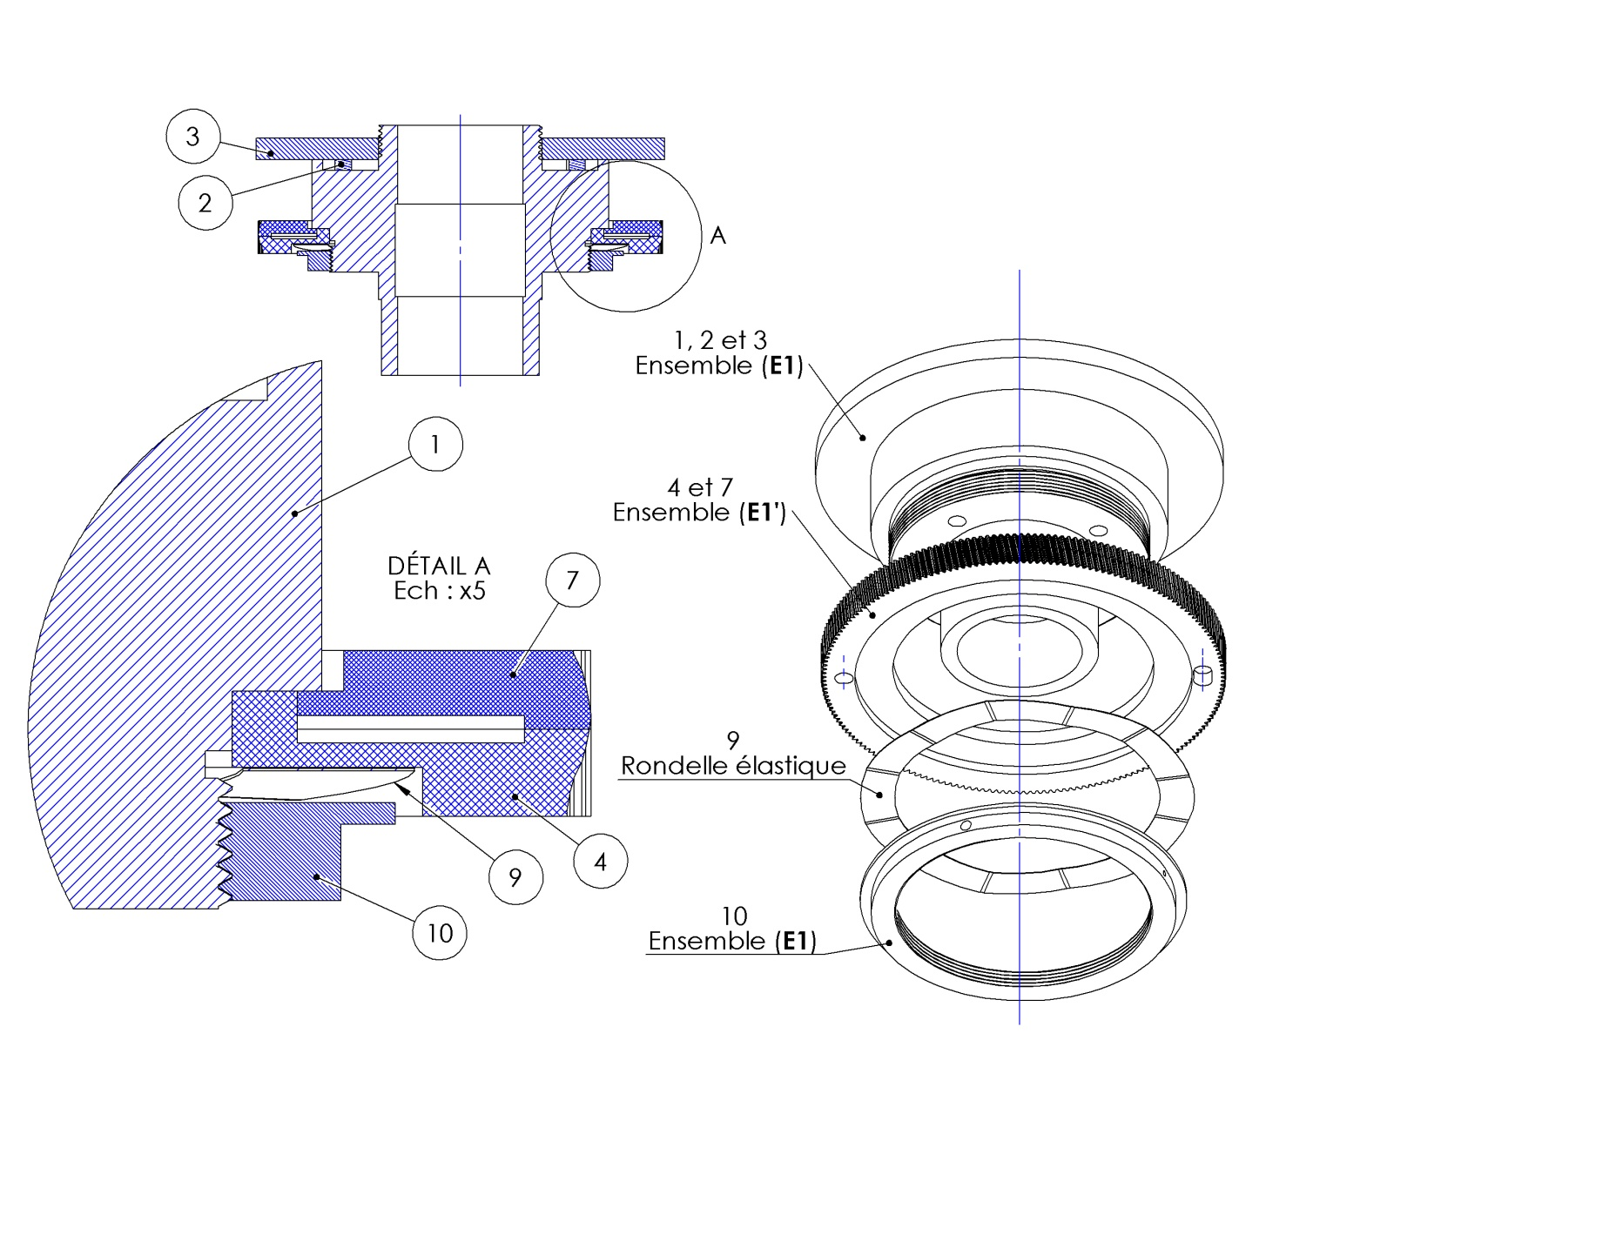

Définition (type) des surfaces de mise en position E1’/E1 :

Surface 1 : _____________________________________________________

Surface 2 : _____________________________________________________

Donner le nom des moyens utilisés pour réaliser le maintien en position de E1’/E1 :

____________________________________________________________________________________________________________________________________________________________________________________________________________________________________________________________________

**DOCUMENT QUESTIONNEMENT REPONSES DQR3**

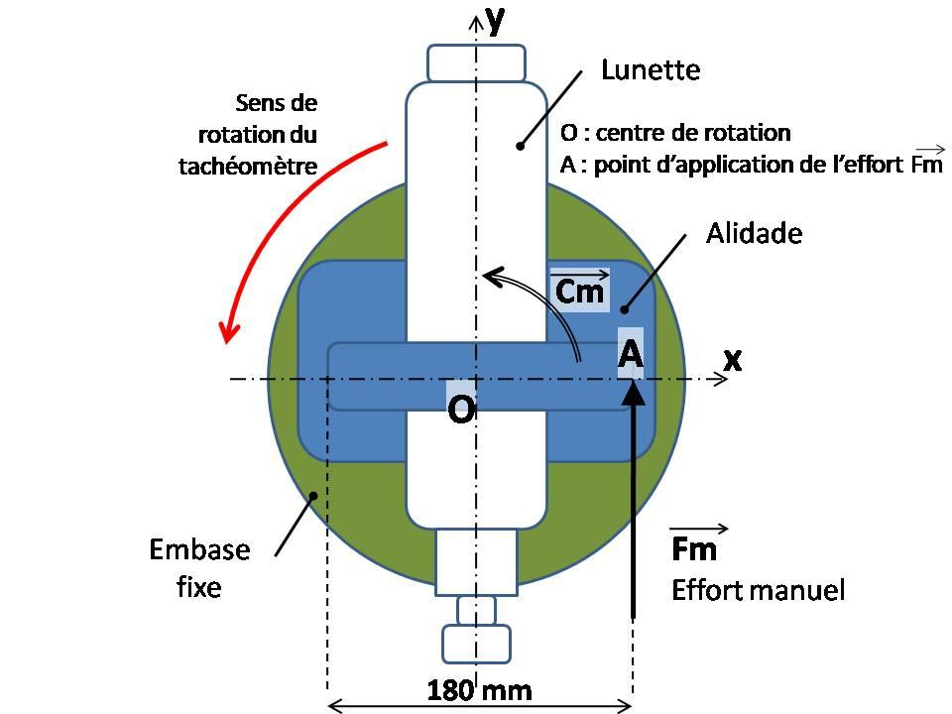Sur le schéma du système (ci-contre) en vue de dessus, l’opérateur exerce un effort Fm au point A.

Cet effort génère un moment en O équivalent à un couple noté Cm.

Le but de cette partie est de calculer le couple minimum Cm pour transformer la liaison complète E1/E1’ en liaison pivot et donc de permettre la rotation manuelle de l’alidade.

L’effort manuel minimum Fm permettant de mettre en mouvement l’alidade doit être de 9 N.

|  |  |
| --- | --- |
| Question 2.3 | **Calculer** à partir des données ci-dessus, la norme du couple minimum Cm permettant la rotation manuelle de l’alidade. |
|  |

Le déblocage de la rotation de l’ensemble (E1’) est obtenu lorsque le couple appliqué Cm est supérieur au couple transmissible par adhérence Ct de la liaison par adhérence E1/E1’.

Dans ce cas : $Ct = f.N.Req=f.N.\frac{2}{3}.\frac{({R_{e}}^{3}-{R_{i}}^{3})}{({R_{e}}^{2}-{R_{i}}^{2})}$

Avec :

* Ct (Nm) : le couple maximal transmissible par la liaison
* N (N) : l’effort presseur axial générateur de la pression de contact
* f : le coefficient d’adhérence entre les pièces (ici f = 0,18)
* Re (m) : le rayon extérieur de la surface de contact (cf. coupe A-A **DT5**)
* Ri (m) : le rayon intérieur de la surface de contact (cf. coupe A-A **DT5**)
* Req (m) : rayon équivalent de la surface de contact.

Le but est donc de calculer l’effort presseur N, garantissant le déblocage de la liaison pour un couple de 1 N.m

|  |  |
| --- | --- |
| Question 2.4 | Sur la vue en coupe A-A du document (**DT5)**, **rechercher** la valeur de Re et Ri. Puis **calculer** la valeur de N garantissant le déblocage de la liaison lorsque Ct = 1 N.m. |
| DT5 |

Pour la suite, N sera considéré comme égal à 215 N. Cet effort est obtenu par l’intermédiaire de la rondelle ondulée (9) (cf. **DT5**).

La rondelle ondulée, doit loger dans un espace défini sur la vue éclatée en perspective du document (**DT5**). Son diamètre extérieur doit être inférieur à **62 mm** et son diamètre intérieur supérieur à **48 mm**.

|  |  |
| --- | --- |
| Question 2.5 | A l’aide des contraintes géométriques et d’efforts ci-dessus, **choisir** à partir du document (**DT6**) la référence de rondelle ondulée la mieux adaptée et **calculer** l’écrasement de la rondelle nécessaire pour obtenir l’effort de 215 N garantissant le débrayage de la liaison complète entre (E1) et (E1’). |
| DT5 , DT6 |

* **Alignement en mode mécanisé : Positionnement du cercle horizontal**

Le moteur entraînant le cercle horizontal ne tourne que lorsque la molette (vis de pointé horizontal) est actionnée et la vitesse de cette dernière détermine la vitesse avec laquelle tourne le moteur (si on tourne la molette rapidement ou lentement, le moteur tournera respectivement rapidement ou lentement).

On se propose d’étudier cette chaîne de traitement pour déterminer la tension de commande du moteur du cercle horizontal pour réaliser des réglages de vitesse de positionnement.

Action sur la molette

Position angulaire

**Hz**

Vitesse de rotation de la molette

**Nmol**

Commande moteur

**Umot**

Performances

**Rapidité**

**Erreur**

Mesure de l’angle Hz de rotation de la molette

Conversion

angle-vitesse de rotation de la molette

Elaboration du signal de commande du moteur

Réglage du processus

* **Etape 1 : Détermination de l’angle de rotation du disque horizontal**

Afin d’élaborer la commande moteur du disque horizontal, on doit obtenir le suivi du sens et de la rotation de la molette fixée à un encodeur incrémental.

Pour le sens de rotation, on utilise une bascule D pour décider d’incrémenter ou décrémenter d’un certain angle la position courante de la molette.

**Caractéristiques de l’encodeur incrémental simple :**

* Le disque rotatif comporte 2 pistes.
* Les pistes sont divisées en intervalles d'angles égaux alternativement opaques et transparents qui génèrent un signal de 2048 cycles par tour.

Pour un tour complet de l’encodeur, le faisceau lumineux est interrompu (n) fois et délivre des signaux carrés (A et B) en quadrature avec n fronts montants chacun.

|  |  |
| --- | --- |
| Question 2.6 | **Montrer** que l’angle de rotation effectué entre deux fronts montants successifs du signal A est égal à 0,17578°. |
|  |

Pour estimer une vitesse de rotation du disque horizontal à partir de la fréquence des impulsions, l'opérateur commence par tourner la molette d’un angle de 20°.

|  |  |
| --- | --- |
| Question 2.7 | **En déduire** le nombre d'impulsions que va comptabiliser le compteur. |
|  |

**DOCUMENT QUESTIONNEMENT REPONSES DQR4**

* **Etape 2 : Détection du sens de rotation de la molette**

La détection du sens de rotation est réalisée à l’aide d’une bascule associée à un encodeur incrémental à 2 voies A et B.

Le décalage d’un quart de période des signaux A et B permet de déterminer le sens de rotation :

* Dans le sens 1, pendant le front montant du signal A, le signal B est à zéro.
* Dans le sens 2, pendant le front montant du signal A, le signal B est à un.

**La bascule D (flip-flop)**

|  |  |
| --- | --- |
| Symbole de la bascule D : | Un verrou D possède une entrée de contrôle, notée H, et une entrée de données, notée D. Les deux signaux de sortie $Q$ et $\overline{Q}$ sont déterminés de la façon suivante :   * quand H est à 0 ou à 1, la sortie maintient son état, quel que soit le niveau appliqué à D ; * à chaque front montant de H (passage de 0 à 1), la sortie Q recopie l'état de D.   La sortie Q est donc pilotée par un signal d'horloge : l'écriture de D se fait à chaque flanc montant de l'horloge. |

|  |  |
| --- | --- |
| Question 2.8 | A l’aide des états des signaux A et B, **compléter** le chronogramme de la sortie Q ci-après. |
|  |

Table de vérité de la bascule D :

|  |  |  |  |  |
| --- | --- | --- | --- | --- |
| D | H | n |  | remarque |
| 0 | ↑ : front montant | 0 | 1 | Q recopie D |
| 1 | ↑ | 1 | 0 | Q recopie D |
| 0 | 1,0, front descendant | n-1 |  | mémorisation |
| 1 | 1,0, front descendant | n-1 |  | mémorisation |

Lorsque la sortie de la bascule est à l'état haut, le moteur tourne dans le sens horaire.

Le chronogramme des sorties de l'encodeur pour un fonctionnement est donné ci-dessous.

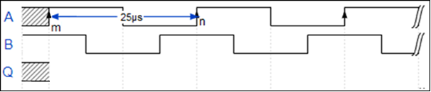

|  |  |
| --- | --- |
| Question 2.9 | **En déduire** dans quel sens tourne alors le moteur (sens 1 ou sens 2). |
|  |

* **Etape 3 : Suivi de l’angle de rotation de la molette**

Les signaux A et B sont appliqués à l’entrée d’un compteur/décompteur binaire (12 bits).

Le nombre binaire N présent en sortie du compteur permet d'avoir la position angulaire de la vis de pointé.

Un convertisseur numérique analogique (CNA) permet d’avoir une tension image de la position angulaire.

Pour convertir le nombre d’impulsions enregistré par le compteur, on utilise un convertisseur numérique analogique à n = 12 bits et à tension de référence Vref = 5V.

|  |  |
| --- | --- |
| Question 2.10 | **Calculer** le quantum de ce convertisseur. |
|  |

|  |  |
| --- | --- |
| Question 2.11 | **En déduire** la tension présente à la sortie du CNA lorsque le compteur indique N = 113 impulsions. |
|  |

* **Etape 4 : Détermination de la vitesse de rotation du moteur**

|  |  |
| --- | --- |
| Question 2.12 | Le cercle horizontal effectue une rotation de 20° en 2s.  **Calculer** la vitesse de rotation moyenne. **Exprimer** cette vitesse en tr.s-1. |
|  |

|  |  |
| --- | --- |
| Question 2.13 | A l’aide du document technique (**DT6**) du motoréducteur axe vertical, on montre que le rapport de réduction du système {Motoréducteur, liaison débrayable} est égal à 0,00155. **En déduire** la vitesse du moteur en tr.s-1. |
| DT6 |

* **Elaboration du signal de commande du moteur à courant continu**

Lorsque le moteur tourne à la vitesse de 17,9 tr.s-1, la fréquence des signaux de l’encodeur est de $17,9×2048$ soit : $f_{_encodeur}=36,7 kHz$.

Pour faire varier la valeur moyenne de la tension aux bornes du moteur $U_{_mot}$ et donc sa vitesse, on utilise une commande du hacheur (0V ; 5V) en MLI (alimentation à modulation de largeur d’impulsion)

|  |  |
| --- | --- |
| Question 2.14 | A l’aide de la caractéristique du groupement {moteur, codeur}  **(DT7)**, **montrer** que la valeur du rapport cyclique du hacheur doit être d’environ 52%. |
| DT7 |

**DOCUMENT QUESTIONNEMENT REPONSES DQR5**

* **Choix d’un réglage de l’asservissement du processus de positionnement de l’axe de visée dans le plan horizontal**

Un opérateur estime qu’une rotation rapide de la molette de 20° doit provoquer la rotation de la lunette suivant l’axe horizontal et atteindre 95% de sa position finale en moins de 1s.

Cette action de l’opérateur sera assimilée à un échelon d’angle de rotation appliqué à la molette.

Différents réglages de l’asservissement ont été effectués **(cf. ci-après)**.

Analyse de deux réglages de la vitesse du moteur :

|  |  |
| --- | --- |
| Question 2.15 | **Déterminer** pour chacun des 2 réglages ci-après **:**   * le temps de réponse à 95% du système de positionnement, **compléter** la colonne 2 du tableau **ci-après** * l’erreur statique de vitesse en %, **compléter** la colonne 3 du tableau **ci-après** |
|  |

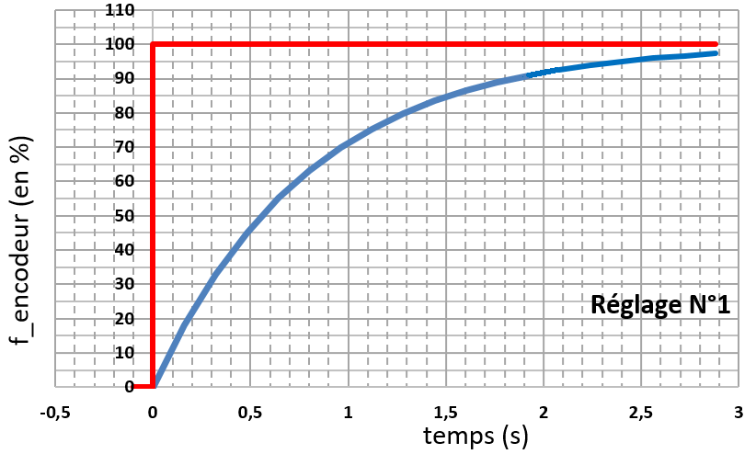

En ordonnée sont représentés les écarts relatifs (en %) de la vitesse du moteur par rapport à la vitesse de la consigne.

|  |  |  |
| --- | --- | --- |
|  | **tr** temps de réponse à 95%  (en s) | **ε (%)** l’erreur de vitesse statique  (en %) |
| Réglage N°1 |  |  |
| Réglage N°2 |  |  |

**PARTIE 3 : Mesurer l’angle horizontal (7 points – Durée conseillée : 60 min)**

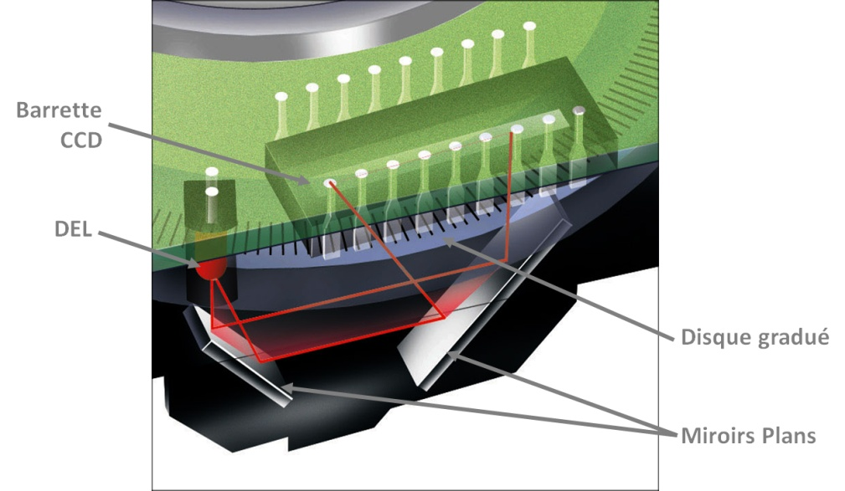Pour connaître la position angulaire de la lunette, le tachéomètre est équipé d’un disque solidaire de l’axe de rotation vertical E1 défini à la partie 2. Ce disque est transparent et comporte des graduations opaques. L’épaisseur et l’espacement de ces graduations sont tels que la donnée de plusieurs graduations successives permet de connaître la position angulaire sans équivoque du disque.

La donnée de ces graduations successives est obtenue par ombroscopie. En effet, la figure ci-dessus montre une DEL éclairant le disque gradué. L’ombre portée est enregistrée sur la barrette CCD qui, après traitement, permet de connaître la position angulaire du disque gradué et, par conséquent, de la lunette.

L’ombre portée doit couvrir la longueur de la barrette CCD afin d’obtenir la position la plus exacte possible. Les contraintes spatiales imposent l’utilisation de deux miroirs plans de renvoi entre la source de lumière (DEL) et la barrette CCD. Un schéma de principe se trouve **DT8**.

Les caractéristiques de la barrette CCD utilisée figurent dans le **DT9**. L’objectif de cette partie est de prévoir le meilleur dimensionnement de la DEL et des miroirs en fonction des caractéristiques de la barrette CCD qui nous est imposée.

* **Choix de la DEL**

|  |  |
| --- | --- |
| Question 3.1 | Parmi les sources 1, 2, 3 proposées dans le document **DT10**, **choisir** celle qui sera la mieux appropriée. **Justifier**. |
| DT9, DT10 |

|  |  |
| --- | --- |
| Question 3.2 | L’image finale doit avoir une longueur de 14,3 mm. **Justifier** cette affirmation. |
| DT8, DT9 |

|  |  |
| --- | --- |
| Question 3.3 | **Justifier** que la distance parcourue par la lumière entre la DEL et la barrette CCD est de 40 mm. |
| DT8 |

**DOCUMENT QUESTIONNEMENT REPONSES DQR6**

|  |  |
| --- | --- |
| Question 3.4 | **Démontrer** que l’angle total d’émission de la DEL doit être au minimum de 20,2° afin que l’image finale couvre la barrette CCD. |
| DT8 |

|  |  |
| --- | --- |
| Question 3.5 | En utilisant la largeur à mi-hauteur, **désigner** parmi les DEL A, B et C du document **DT11** celle qui est la mieux adaptée en justifiant clairement la réponse. On supposera que le flux total émis par les 3 DEL est identique. |
| DT11 |

* **Choix des miroirs**

|  |  |
| --- | --- |
| Question 3.6 | **Justifier** quel serait le meilleur revêtement pour les 2 miroirs plans parmi les références E01, E02, E03 et E04. La réponse doit clairement faire référence aux documents **DT9** et **DT12**. |
| DT9, DT12 |

|  |  |
| --- | --- |
| Question 3.7 | Le miroir 1 est plan et rectangulaire. En utilisant la question 3.4, **montrer** que la longueur minimale du miroir 1 doit être de 4,53 mm. **Conclure** en utilisant le **DT13**. |
| DT8, DT13 |

|  |  |
| --- | --- |
| Question 3.8 | **Valider** le résultat de la question précédente. |
| DT8, DT13 |